
МИНОБРНАУКИ РОССИИ
Федеральное государственное бюджетное образовательное учреждение
высшего образования
«МИРЭА − Российский технологический университет»
РТУ МИРЭА
Институт информационных технологий (ИИТ)
Кафедра практической и прикладной информатики (ППИ)

ОТЧЕТ ПО ПРАКТИЧЕСКОЙ РАБОТЕ
по дисциплине «Моделирование бизнес-процессов»

Практическое занятие № 12

Студент группы ИНБО-01-17 | ИВБО-20-23, Деревянных В.С. | (подпись)
Преподаватель | Никулина Н.О. | (подпись)
Отчет представлен | «22» октября 2025г.

Москва 2025г.
Цель занятия:
Отработка применения типизации событий и элемента «Задача», а также маркеров действий при создании моделей процессов в методологии BPMN.
Постановка задачи:
- на основе выданного преподавателем задания построить бизнеспроцесс в нотации BPMN;
- обсудить полученный результат.
Результат работы:
Построенные и сохраненные в файле текстового формата бизнес-процессы, представленный преподавателю в конце практического занятия в виде отчета. Студентам также рекомендуется сохранить файл с процессом в формате png для дальнейшей работы с ним на другом практическом занятии.
Задание 1.
Построить модель процесса «Освободить Василису Премудрую». Сущность процесса сообщает преподаватель.
Задание 2.
Построить модель процесса «Организовать стирку одежды» в семье Крошки Енота. Сущность процесса сообщает преподаватель.
Ход работы:

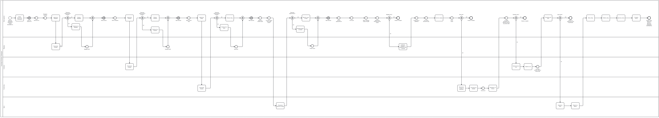
Рисунок 1 – модель процесса «Освободить Василису Премудрую»
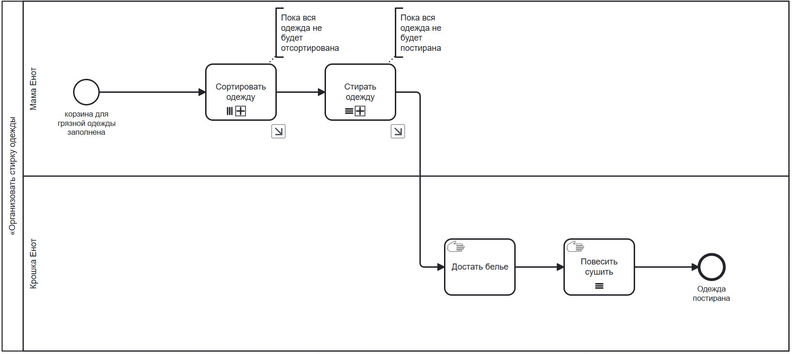
Рисунок 2 – модель процесса «Организовать стирку одежды»
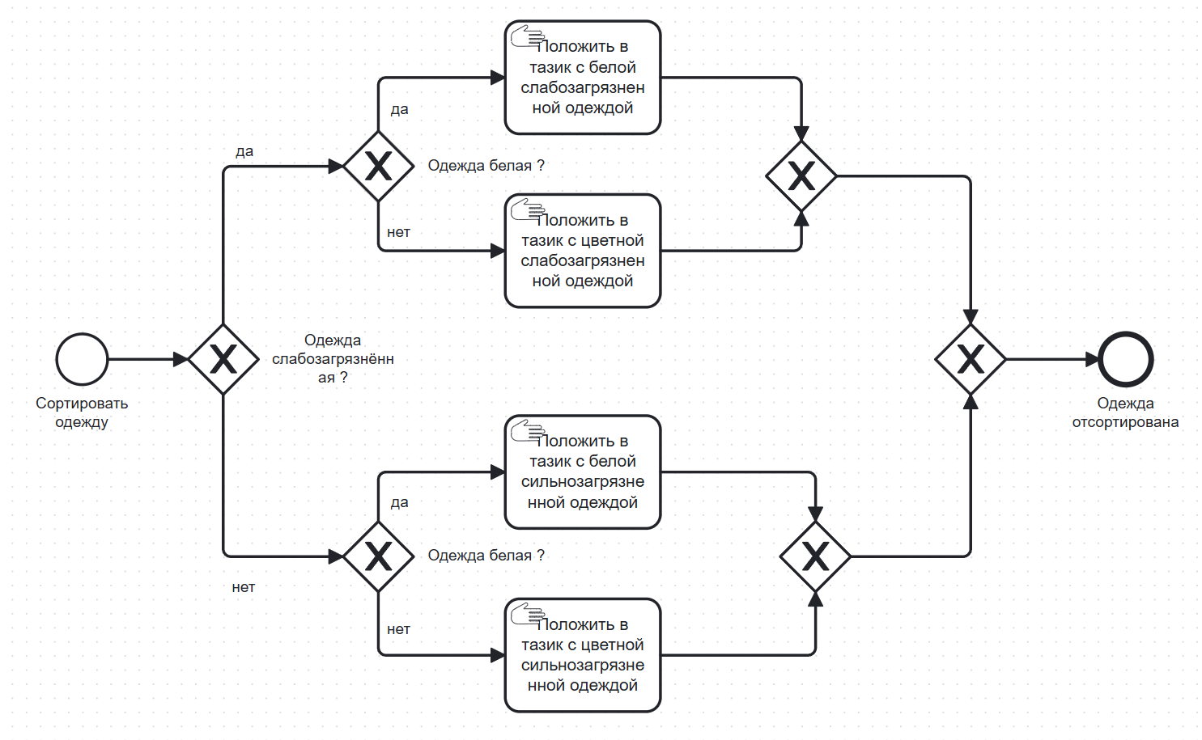
Рисунок 3 – модель подпроцесса «Сортировать одежду».
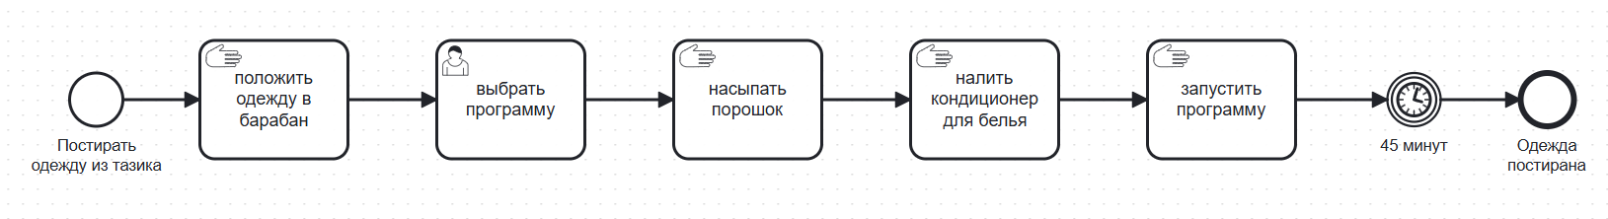
Рисунок 4 – модель подпроцесса «Сортировать одежду».

Список использованных источников и литературы:
Основная литература
- Моделирование бизнес-процессов [Электронный ресурс]: учебное пособие / Ю. В. Кириллина, И. А. Семичастнов. — М.: РТУ МИРЭА, 2022.
- Кириллина Ю. В., Черняускас В. В., Леонов Д. А., Лентяева Т. В. Моделирование бизнес-процессов [Электронный ресурс]: рабочая тетрадь. — М.: РТУ МИРЭА, 2023.
- Моделирование бизнес-процессов: учебник и практикум для академического бакалавриата / О.И. Долганова, Е.В. Виноградова, А.М. Лобанова; под ред. О.И. Долгановой — М.: Издательство Юрайт, 2020 — 289 с. — Серия: Бакалавр. Академический курс
Дополнительная литература
- Грекул В. И., Коровкина Н. Л., Левочкина Г. А. Проектирование информационных систем [Электронный ресурс]: Учебник и практикум для вузов. — Москва: Юрайт, 2020. - 385 с.
- Каменнова М. С., Крохин В. В., Машков И. В. Моделирование бизнес-процессов. В 2 ч. Часть 1 [Электронный ресурс]: Учебник и практикум для вузов. — Москва: Юрайт, 2021. — 282 с.
- Сильвер Б. BPMN – Метод и стиль / Брюс Сильвер; Пер с англ. — 2-е изд. — Астана: Zerde Publishing, 2025 — 188 c.
Интернет-ресурсы
- Элементы нотации BPMN. — Официальный сайт компании ELMA, разработчика BPMS-систем URL: https://www.elma-bpm.ru/bpmn2/7_2.html
- Нотация BPMN — Проектирование организации. Business Studio URL: https://www.businessstudio.ru/wiki/docs/current/doku.php/ru/csdesign/bpmodeling/bpmn_notation
- Борознов О. Введение в BPMN — Официальный сайт компании Optimacons https://www.optimacons.info/kb/course.php?LESSON_ID=63

